Распоряжение № 3079 от 10.05.20145 года от утверждении проекта межевания территории квартала, ограниченного с улицей Стрелецкой, 4-ым Стрелецким проездом, улицей Сущёвский Вал, улицей Двинцев
15.05.2015
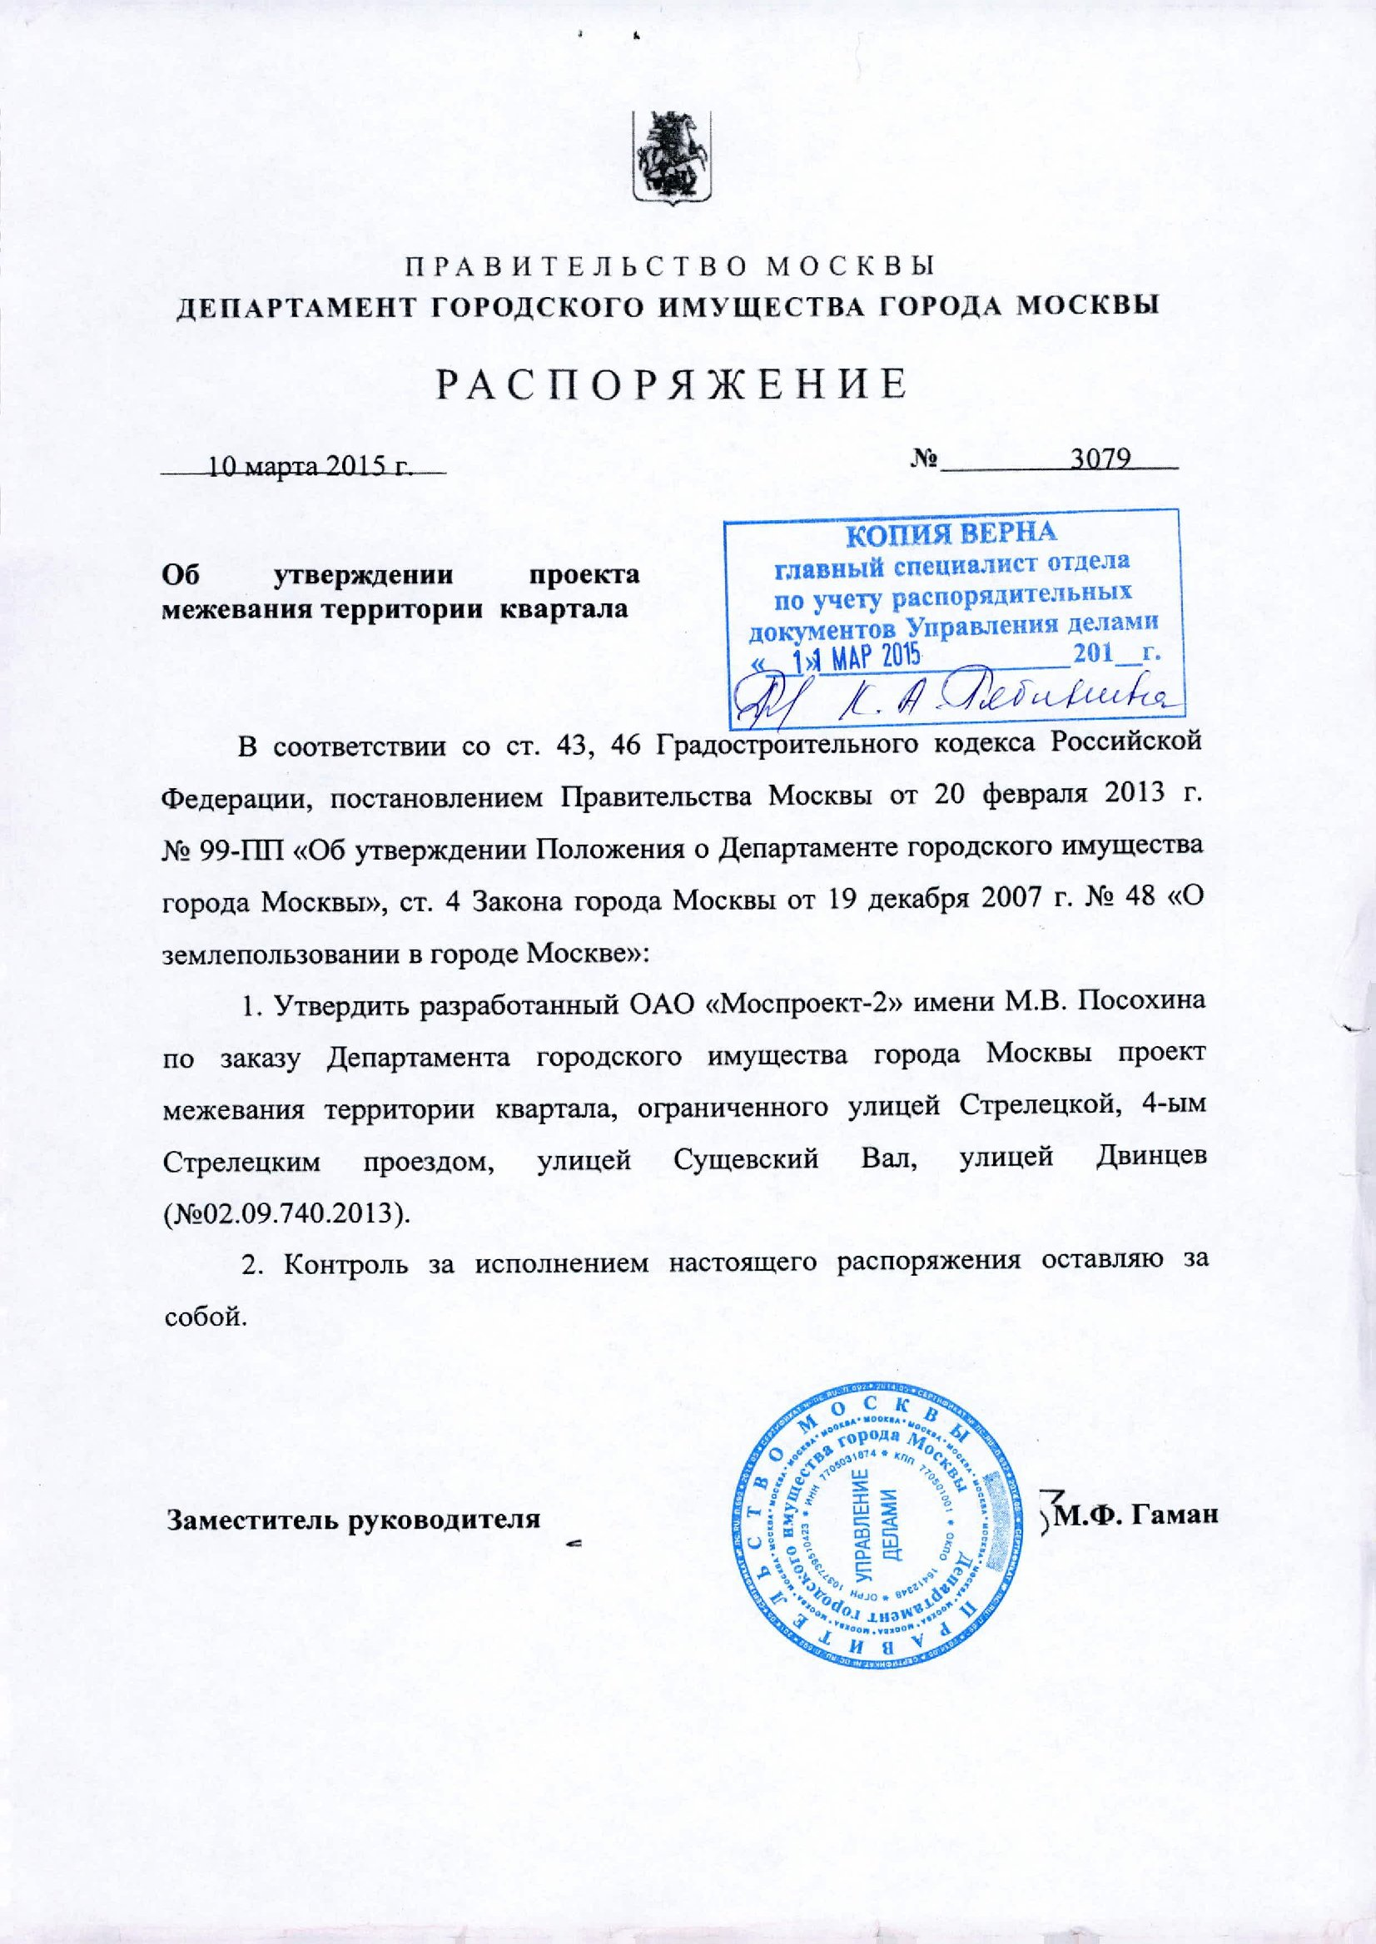

Адрес страницы: http://marina-roscha.mos.ru/documents/public-hearings/detail/1882832.html
Управа района Марьина роща города Москвы

